DPDK 分析

概述
随着互联网的高速发展,云产业的快速突起，基础架构网络逐渐偏向基于通用计算平台或模块化计算平台的架构融合，来支持多样化的网络功能，传统的PC机器在分布式计算平台上的优势更为明显。在这些针对海量数据处理或海量用户的服务场景，高性能编程显得尤为重要。
全文路线
- 分析了目前的传统服务器结构以及可能存在的问题引出需求
- 提出DPDK开发套件如何突破操作系统限制
- 之后分析了dpdk的整体结构
- 最后对相关联的技术和场景做扩展.

背景分析
前10年中，网络程序性能优化的目标主要是为了解决C10K问题，其研究主要集中在如何管理数万个客户端并发连接，各种I/O框架下如何进行性能优化，以及操作系统参数的一些优化。当前，解决C10K问题的服务器已经非常多。Nginx和Lighttpd两款非常优秀的基于事件驱动的web服务框架，Tornado和Django则是基于python开发的非阻塞的web框架这些软件使得C10K已经不再是问题了。
- 从整体上看
为了满足日益增长的需求主要采用分布式集群来分担负荷,应对大量的用户请求.
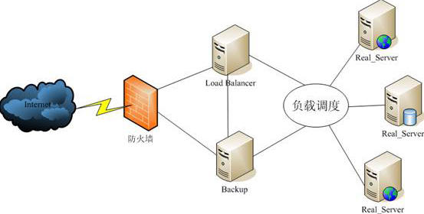
集群
- 从结构上来看一个节点的服务器框架包含
- 网络模块
- 事件驱动模块
- 隔离，多核业务分发模块
- 业务层
- 在单个节点上,核的使用来看，主要包括
- 单线程服务器
优点是无竞争，缺点是没有充分利用系统资源
- 多进程模型
隔离性好，利用了系统更多的资源,缺点是进程间资源共享难
- 多线程模型
充分利用系用资源，竞争需要小心处理

需求分析

综合分析
- 在应对网络密集型的巨大数据量时，一般选择是横向扩展节点，但是节点的增多会变相的增加设备成本和技术风险，且当集群节点到一定的量后，节点之间的交互成本本身就会成为瓶颈。
- 在特定场合下，譬如嵌入式设备上的后台服务，服务器不可能搭建集群。
因此提升服务器本身性能同样重要。

具体分析
传统服务器可能有下面的潜在问题
- 异步模式的弊端
一般我们使用epoll来高效的处理网络读写事件。在基于多线程的服务器设计框架中，在没有请求到来的时候，线程将会休眠，当数据到来时，将由操作系统唤醒对应的线程，也就是说内核需要负责线程间频繁的上下文切换，我们是在依靠操作系统调度系统来服务网络包的调度。在网络负载很大的场景下只会造成核满转且不断相互切换，进一步增加负荷.那么就需要回到最原始的方式，使用轮询方式来完成一切操作，来提升性能。
- 协议栈的扩展性
Linix诞生之初就是为电话电报控制而设计的，它的控制平面和数据转发平面没有分离，不适合处理大规模网络数据包。并且为了全面的支持用户空间的各个功能，协议栈中嵌入了大量用于对接的接口,如果能让应用程序直接接管网络数据包处理、内存管理以及CPU调度，那么性能可以得到一个质的提升。为了达到这个目标，第一个要解决的问题就是绕过Linux内核协议栈，因为Linux内核协议栈性能并不是很优秀，如果让每一个数据包都经过Linux协议栈来处理，那将会非常的慢。像Wind River和6 Wind Gate等公司自研的内核协议栈宣称比Linux UDP/TCP协议栈性能至少提高500%以上，因此能不用Linux协议栈就不用。
不用协议栈的话当然就需要自己写驱动了，应用程序直接使用驱动的接口来收发报文。PF_RING，Netmap和intelDPDK等可以帮助你完成这些工作，并不需要我们自己去花费太多时间。
Intel官方测试文档给出了一个性能测试数据，在1S Sandbridge-EP 8*2.0GHz cores服务器上进行性能测试，不用内核协议栈在用户态下吞吐量可高达80Mpps（每个包处理消耗大约200 cpu clocks），相比之下，使用Linux内核协议栈性能连1Mpps都无法达到。
- 多核的可扩展性
多核的可扩展性对性能提升也是非常重要的，因为服务器中CPU频率提升越来越慢，纳米级工艺改进已经是非常困难的事情了，但可以做的是让服务器拥有更多的CPU和核心，像国家超级计算中心的天河二号使用了超过3w颗Xeon E5来提高性能。在程序设计过程中，即使在多核环境下也很快会碰到瓶颈，单纯的增加了处理器个数并不能线性提升程序性能，反而会使整体性能越来越低。一是因为编写代码的质量问题，没有充分利用多核的并行性，二是服务器软件和硬件本身的一些特性成为新的瓶颈，像总线竞争、存储体公用等诸多影响性能平行扩展的因素。那么，我们怎样才能让程序能在多个CPU核心上平行扩展：尽量让每个核维护独立数据结构；使用原子操作来避免冲突；使用无锁数据结构避免线程间相互等待；设置CPU亲缘性，将操作系统和应用进程绑定到特定的内核上，避免CPU资源竞争；在NUMA架构下尽量避免远端内存访问
- 内存的可扩展性
内存的访问速度永远也赶不上cache和cpu的频率，为了能让性能平行扩展，最好是少访问。
从内存消耗来看，如果每个用户连接占用2K的内存，10M个用户将消耗20G内存，而操作系统的三级cache连20M都达不到，这么多并发连接的情况下必然导致cache失效，从而频繁的访问内存来获取数据。而一次内存访问大约需要300 cpuclocks，这期间CPU几乎被空闲。因此减少访存次数来避免cachemisses是我们设计的目标。
指针不要随意指向任意内存地址，因为这样每一次指针的间接访问可能会导致多次cache misses，最好将需要访问的数据放到一起，方便一次性加载到cache中使用。
按照4K页来计算，32G的数据需要占用64M的页表，使得页表甚至无法放到cache中，这样每次数据访问可能需要两次访问到内存，因此建议使用2M甚至1G的大页表来解决这个问题。

解决方案
- 控制层留给Linux做，其它数据层全部由应用程序来处理。
减少系统调度、系统调用、系统中断，上下文切换等
- 摒弃Linux内核协议栈，将数据包传输到用户空间定制协议栈
- 使用多核编程技术替代多线程，将OS绑在指定核上运行
- 针对SMP系统，使CPU尽量使用所在NUMA系统节点的内存，减少内存刷写
- 使用大页面，减少访问
- 采用无锁技术解竞争
而DPDK恰好为我们提供了解决问题的脚手架。

DPDK

概述
Intel® DPDK全称Intel Data Plane Development Kit，是intel提供的数据平面开发工具集，为Intel architecture（IA）处理器架构下用户空间高效的数据包处理提供库函数和驱动的支持，它不同于Linux系统以通用性设计为目的，而是专注于网络应用中数据包的高性能处理。目前已经验证可以运行在大多数Linux操作系统上，包括FreeBSD 9.2、Fedora release18、Ubuntu 12.04 LTS、RedHat Enterprise Linux 6.3和Suse EnterpriseLinux 11 SP2等。DPDK使用了BSDLicense，极大的方便了企业在其基础上来实现自己的协议栈或者应用。
需要强调的是，DPDK应用程序是运行在用户空间上利用自身提供的数据平面库来收发数据包，绕过了Linux内核协议栈对数据包处理过程。Linux内核将DPDK应用程序看作是一个普通的用户态进程，包括它的编译、连接和加载方式和普通程序没有什么两样。

总体结构
主要有以下几个核心
- 网络层模块
- 内存管理模块
- 内核管理模块

网络模块

总体分析
DPDK对从内核层到用户层的网络流程相对传统网络模块进行了特殊处理，下面对传统网络模块结构和DPDK中的网络结构做对比
传统linux网络层:
硬件中断--->取包分发至内核线程--->软件中断--->内核线程在协议栈中处理包--->处理完毕通知用户层

用户层收包-->网络层--->逻辑层--->业务层
dpdk网络层:
硬件中断--->放弃中断流程
用户层通过设备映射取包--->进入用户层协议栈--->逻辑层--->业务层
对比后总结
dpdk优势:
- 减少了中断次数。
- 减少了内存拷贝次数。
- 绕过了linux的协议栈，进入用户协议栈，用户获得了协议栈的控制权，能够定制化协议栈降低复杂度
dpdk劣势
- 内核栈转移至用户层增加了开发成本.
- 低负荷服务器不实用，会造成内核空转.

具体分析
- 拦截中断，不触发后续中断和流程流程，绕过协议栈。
如下所示，通过UIO能够重设内核中终端回调行为从而绕过协议栈后续的处理流程
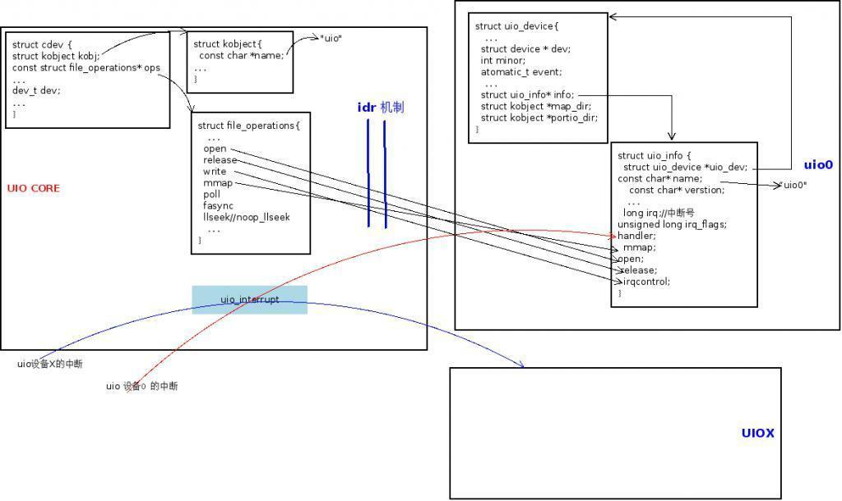
trigger
- 无拷贝收发包，减少内存拷贝开销
如图所示
- dpdk的包全部在用户空间使用内存池管理。
- 内核空间与用户空间的内存交互不用进行拷贝，只做控制权转移。

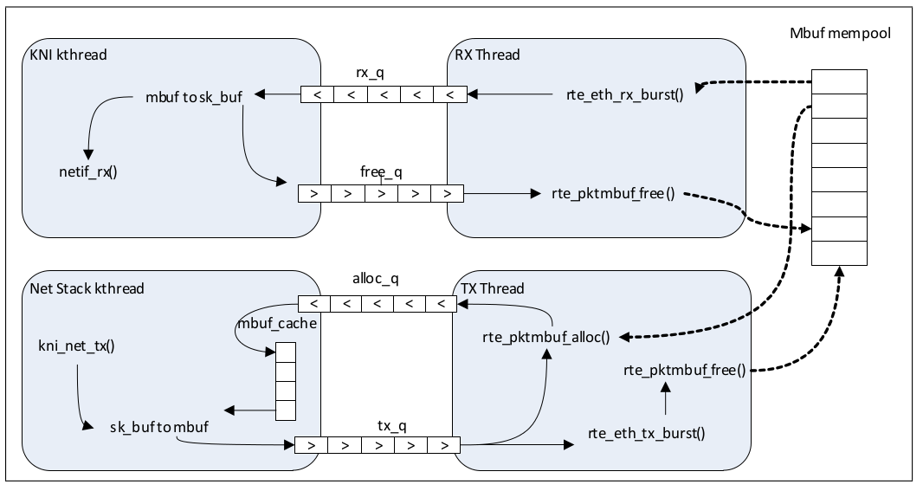
packet trans
- 协议栈库
dpdk为用户提供了部分协议处理封装，使用户能轻松定制化协议栈。

内存管理

hugepage技术
Linux系统的内存管理依赖于存储器山，如下所示
Linux在内存管理中采用受保护的虚拟地址模式，在代码中地址分为3类：逻辑地址、线性地址、物理地址。程序使用具体内存简单说就是逻辑地址通过分段机制映射转化为线性地址，然后线性地址通过分页机制映射转化为物理地址的过程，而在实际使用中，仅将线性地址映射为物理地址的过程中，需要从内存中读取至少四次页目录表（Page Directory）和页表 (Page Table)，为了加快内核读取速度，CPU在硬件上对页表做了缓存，就是TLB。
线性地址先从TLB获取高速缓存内存，如果不存在就从内存表获取，如果有直接的映射，直接从内存读取，没有则产生缺页中断，从新分配物理内存，或者从硬盘上将swap读取。具体图示如下：
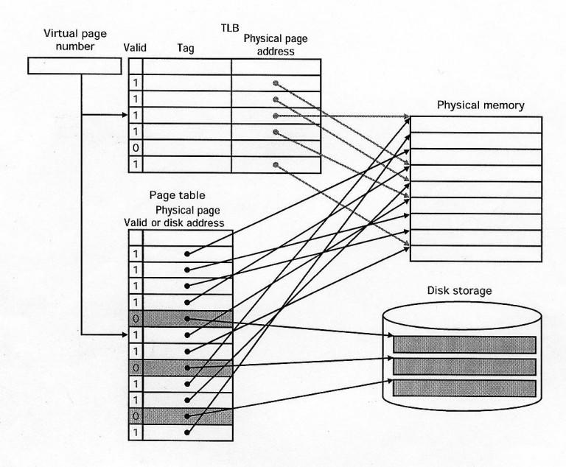
hupage.jpg
普通页大小是每个4K，如果是4K页的寻址如下，使用物理内存时需要多级查找才能找到对应的内存

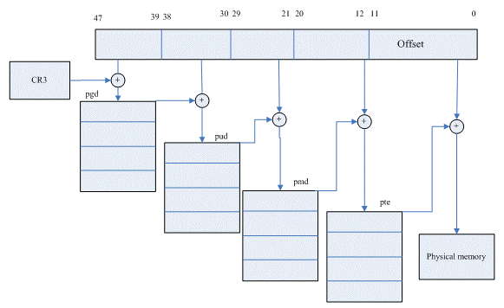
page-1.gif
4K的页表是linux针对一般情况得出的合适大小，然而对于特殊应用可以通过扩大页表面积提高内存使用效率。
dpdk使用hupage的思想就是让程序尽量独占内存防止内存换出，扩大页表提高hash命中率，通过hugage技术扩大了该使用的页表大小，设定为更适合高频内存使用程序的状态，获得了以下几点优势。
- 无需交换。也就是不存在页面由于内存空间不足而存在换入换出的问题
- 减少TLB负载。
- 降低page table查询负载

NUMA
为了解决单核带来的CPU性能不足，出现了SMP，但传统的SMP系统中，所有处理器共享系统总线，当处理器数目越来越多时，系统总线竞争加大，系统总线称为新的瓶颈。NUMA（非统一内存访问）技术解决了SMP系统可扩展性问题，已成为当今高性能服务器的主流体系结构之一。
NUMA系统节点一般是由一组CPU和本地内存组成。NUMA调度器负责将进程在同一节点的CPU间调度，除非负载太高，才迁移到其它节点，但这会导致数据访问延时增大。下图是2颗CPU支持NUMA架构的示意图，每颗CPU物理上有4个核心。
dpdk内存分配上通过proc提供的内存信息，使cpu尽量使用靠近其所在节点的内存，避免访问远程内存影响效率。

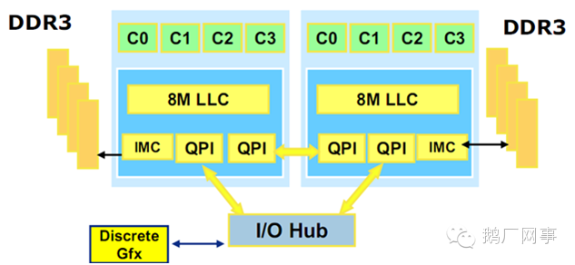
numa.png

内核管理模块
Affinity是进程的一个属性，这个属性指明了进程调度器能够把这个进程调度到哪些CPU上。在Linux中，我们可以利用CPU affinity 把一个或多个进程绑定到一个或多个CPU上。CPU Affinity分为2种，soft affinity和hard affinity。soft affinity仅是一个建议，如果不可避免，调度器还是会把进程调度到其它的CPU上。hard affinity是调度器必须遵守的规则。为什么需要CPU绑定？
- 增加CPU缓存的命中率
CPU之间是不共享缓存的，如果进程频繁的在各个CPU间进行切换，需要不断的使旧CPU的cache失效。如果进程只在某个CPU上执行，则不会出现失效的情况。在多个线程操作的是相同的数据的情况下，如果把这些线程调度到一个处理器上，大大的增加了CPU缓存的命中率。但是可能会导致并发性能的降低。如果这些线程是串行的，则没有这个影响。
- 适合time-sensitive应用在real-time或time-sensitive应用中，我们可以把系统进程绑定到某些CPU上，把应用进程绑定到剩余的CPU上。典型的设置是，把应用绑定到某个CPU上，把其它所有的进程绑定到其它的CPU上。

核管理结构
dpdk启动时会建立会分析系统的逻辑核属性建立映射表并统一管理,每个核主要属性如下.
每个核属性包括逻辑核id， 硬核id， numa节点id。dpdk会根据系统默认状态生成一一绑定的映射表，用户可以根据需求更改映射表，后续dpdk框架会根据该映射表进行核绑定。
class core{
lcore_id; //逻辑核id
core_id; //硬核id
socket_id; //NUMA节点id
}

class core coremap[ ] //所有逻辑核的映射表

多核调度框架
- 服务器启动时选取一个逻辑核做主核
- 然后启动其他核做从核
- 所有线程都根据映射表做核绑定
- 控制核主要完成pci，内存，日志等系统的初始化
- 从核启动后等待主核初始化完毕后挂载业务处理入口
- 从核运行业务代码
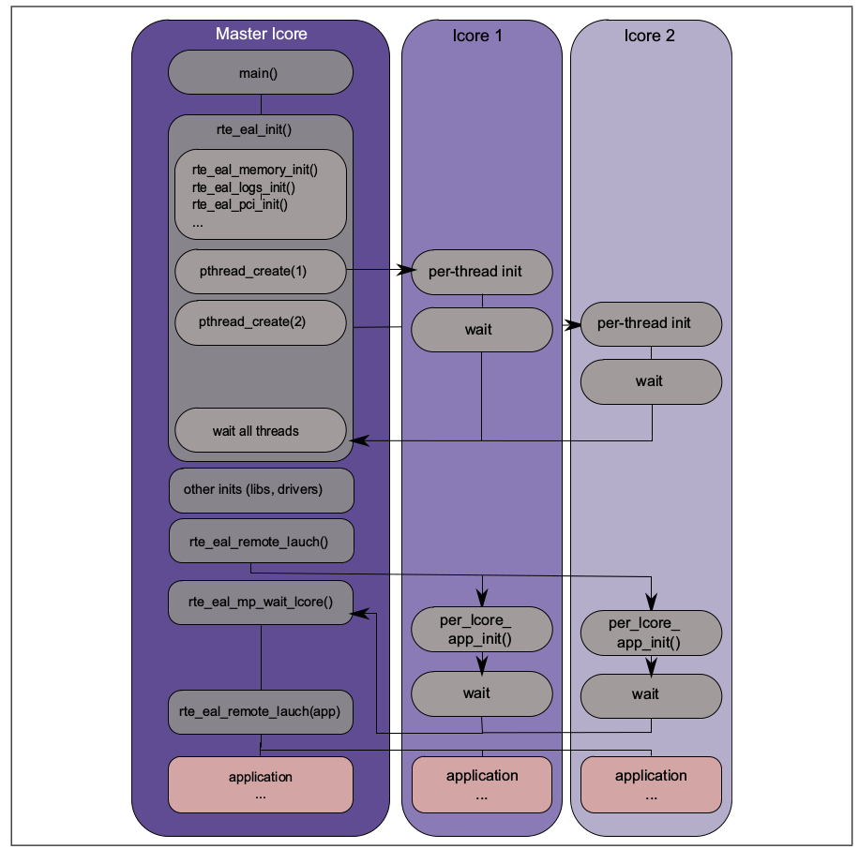
thread

竞争处理
- 多线程在构建服务器时常常要处理竞争问题，dpdk提供了支持多个线程操作的无锁循环队列来规避冲突，交换数据。
- 数据包等需要大量重复使用的结构可以相互隔离，线程持有独立的可用内存池.

性能分析
Seastar是开源的C++框架用于构建在现代硬件上构建高性能的服务器应用。该框架基于DPDK，利用Seastar开发的应用可以运行在Linux或OSv之上。
下面是seastar的介绍以及利用其开发的内存服务器与其他服务器的对比，可见dpdk性能相对传统框架有一定优势，且在网络密集型的场景下效果很好。
- Seastar uses a shared-nothing model that shards all requests onto individual cores.
- Seastar offers a choice of network stack, including conventional Linux networking for ease of development, DPDK for fast user-space networking on Linux, and native networking on OSv.
- an advanced new model for concurrent applications that offers C++ programmers both high performance and the ability to create comprehensible, testable high-quality code.
- a design for sharing information between CPU cores without time-consuming locking.
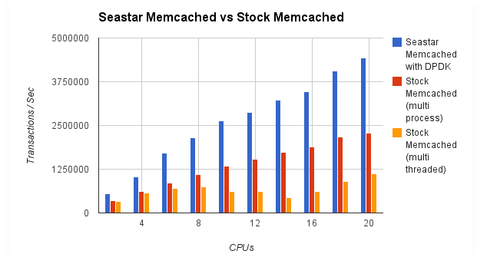
性能分析

扩展

热更新
DPDK在多线程管理上隔离性相当好，主核和从核通过管道进行命令交互，主核可以轻松的将业务下发给从核，因此可以很容易的利用这个特点做业务接口热更新支持。

底层转发
如下图所示，大部分程序交互时是在传输层及以上，但DPDK从二层切入，在构建集群需要大规模转发数据时可以使用三层转发，这样将使数据包转发降低1层协议栈的开销.
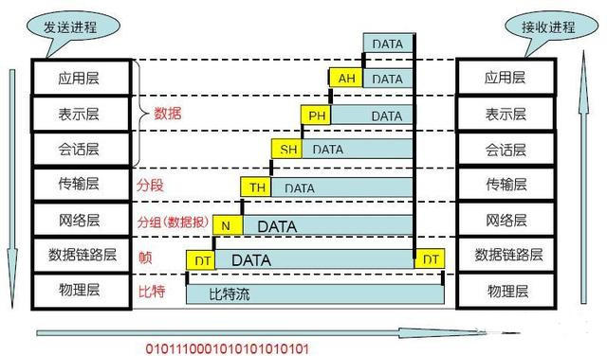7层模型
小礼物走一走，来简书关注我
作者：jojoquant
链接：https://www.jianshu.com/p/0ff8cb4deaef
来源：简书
简书著作权归作者所有，任何形式的转载都请联系作者获得授权并注明出处。

